HÜCOBI GmbH  Oldernholz 6  D-33719 Bielefeld | Tel: +49 (0) 521/ 3 90 68 - 0  Fax: +49 (0) 521/ 3 90 68-99  E-Mail: info@huecobi.de  Internet: www.huecobi.de

Unternehmensprofil:

Heute gehört HÜCOBI zum international führenden Großhandel mit einem umfassenden Produktportfolio bestehend aus diversen Schläuchen und Schellen, Messing-, Edelstahl- oder auch PVC/PE-Armaturen und beliefert zahllose Industriebranchen, wie die Agrartechnik, Kanal- und Umwelttechnik, Chemieindustrie, das Baugewerbe und Transportwesen.

HÜCOBI bietet Ihnen für jeden Einsatzzweck die richtige Lösung an und setzt ganz besonders hohen Wert auf Qualität, Sicherheit und Flexibilität der Produkte. Zahlreichen Branchenexperten helfen immer gerne bei jedem individuellen Problem.

Lieferprogramm:

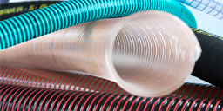 Schläuche und Schellen | Wasserschläuche, Trinkwasserschläuche, Kanalspülschläuche, Gülleschläuche, Gummi Saug- und Druckschläuche, Chemieschläuche… | 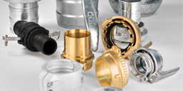  Schlauch-Armaturen | Tankwagen-Kupplungen, Storz-Kupplungen, Kupplungen System Perrot, System Kamlok, Mörtelschlauch-Kupplungen…
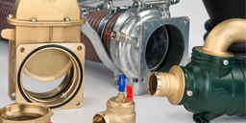 Landtechnik | MZ Flansch- und Gewindeschieber, Klingenschieber, Flansche, Hebelgarnituren, Zylinder, Andocktrichter, Saug-Schnellkuppler... | 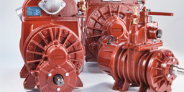  Vakuumpumpen | Jurop Vakuumpumpen, Schalldämpfer, Jurop Drehkolbenpumpen, Lamellen für Vakuumpumpen, Kompressor-Vakuumpumpe...
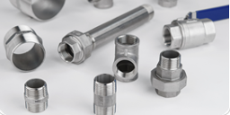  Armaturen  PVC-PE / Edelstahl | Rohre,  Bögen,  Flansche,  Klemmverbindungen,  Schlauchtüllen,  Kugelhähne,  Gas-Kugelhähne,  und mehr | 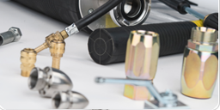  Reinigungstechnik | Spritzpistolen,  Hochdruckdüsen,  Kupplungen,  Absperrarmaturen,  Reinigungs-Düsen,  und mehr

Weitere Details entnehmen Sie bitte unserer Webseite
und nehmen Sie bei Interesse Kontakt zu uns auf.

